Marktanalyse

11.1a Een markt is het geheel van vraag naar en aanbod van een bepaald product.

11.1b Een stationaire markt is een niet-groei markt. We spreken in deze context ook wel van de verzadigingsfase van de levenscyclus van een duurzaam gebruiksgoed.

11.1c Is er sprake van initiale vraag en vervangingsvraag dan spreken we van duurzame gebruiksgoederen.

11.1d Onder de totale gebruiksvoorraad van een bepaald goed verstaan we de som van initiale vraag en vervangingsvraag.

11.2a Aanschaf op 1 januari 2013: 40.000 stuks
Vervanging
20% buitengebruikstelling na 2 jaar op 1 januari 2015: 8.000 stuks
30% buitengebruikstelling na 3 jaar op 1 januari 2016: 12.000 stuks
40% buitengebruikstelling na 4 jaar op 1 januari 2017: 16.000stuks
10% buitengebruikstelling na 5 jaar op 1 januari 2018: 4.000 stuks.

11.3a Berekening van de gemiddelde levensduur of gebruiksduur:
Op basis van het tempo van buitengebruikstelling kunnen we de gemiddelde gebruiksduur bepalen.

Van het gebruiksgoed zijn de volgende gegevens betreffende buitengebruikstelling bekend:
Jaar 1 2014: buitengebruikstelling is 0%
Jaar 22015: buitengebruikstelling is 30%
Jaar 3 2016: buitengebruikstelling is 40%
Jaar 4 2017: buitengebruikstelling is 30%.

We veronderstellen dat buitengebruikstelling gemiddeld steeds in het midden van een gebruiksjaar plaatsvindt.
Ergo:
30% gemiddeld 1,5 jaar
40% gemiddeld 2,5 jaar
40% gemiddeld 3,5 jaar
Gemiddelde gebruiksduur is dan:
30 x 1,5 jaar + 40 x 2,5 jaar + 40 x 3,5 jaar = 45 + 100 + 140 = 285 = 2,85 jaar.
30 + 40 + 30 100 100

11.3b De marktvraag (M) bestaat uit: Initiale vraag (I) + Remplace (R).

11.3c Berekening van de totale marktvraag (M = I + R):
Jaar I 2013 2014 2015 2016 2017 2018 2019 2020
2013 100 M100
2014 150 30 M180
2015 225 40 45 M310
2016 338 30 60 68 M496
2017 506 45 90 101 M742
2018 406 68 135 152 M761
2019 306 101 202 122 M731
2020 206 152 162 92 M612
(122) (122)
( 92)

(x 1.000 stuks)

.

Jaar I + R = M (marktvraag)
2013 100 + 0 = 100
2014 150 + 30 = 180
2015 225 + 85 = 310
2016 338 + 158 = 496
2017 506 + 236 = 742
2018 406 + 355 = 761
2019 306 + 425 = 731
2020 206 + 406 = 612

I, R en M (x 1.000 stuks)

11.4a

Jaar M (x 1.000 stuks) = I + R

1 20 20 0
2 40 38 2
3 80 72 4+4
4 100 76 8+8 + 8
5 110 64 4+16+16+10
6 120 47 2+8+32+20+11
7 130 36 0+4+16+40+22+12
8 140 31 0+0+8+20+44+24+13

Toelichting
Jaar 1: geen remplace
J2: R j1=10% = 2
J3: R j1=20% =4 + j2=10% = 4
J4: R j1=40% =8 + j2 =20% =8 + j3 =10% =8
J5: R j1=20% =4 + j2 =40%=16 + j3 =20% =16+j4 =10%=10
J6: R j1=10% =2 + j2 =20% =8 + j3 =40% =32+ j4 =20%=20 + j5 =10% = 11
J7: R j1= 0% =0 + j2 =10% =4 + j3 =20% =16+ j4 =40%=40 + j5 =20% = 22+j6=10%=12
J8: R j1= 0% = 0 + j2 =0% =0 +j3=10% = 8 + j4 =20%=20 +j5 = 40% =44+j6=20%=24 + j7 = 10% =13

b. Grafische weergave I, R en M
Op de x-as zetten we de jaartallen uit (tijd is altijd de onafhankelijke variabele).
Op de y-as zetten we de hoeveelheden stuks uit waarbij we 3 lijnen onderscheiden: I, R en M.

11.5a De levenscyclus van een product is de tijd dat een product op de markt wordt gebracht.

11.5b De levenscyclus bestaat uit 4 deelcycli: de introductie (louter initiale vraag), de groei (sterke initiale vraag en een kleine vervangingsvraag), de verzadiging (stationaire fase), de neergang (afbouwfase met daarin louter vervangingsvraag.)
11.5c Introductie: initiale vraag
Groei: sterke initiale vraag en beperkte remplace
Verzadiging: sterke remplace en geringe initiale vraag
Neergang: louter (afnemende) remplace.

11.6a In 2013 wordt product A voor het eerst in de markt gezet. Aankopen en buitengebruikstelling vinden gelijkmatig plaats. In geval van buitengebruikstelling volgt direct een remplace.
In het overzicht beperken we ons tot de R van de gebruiksgoederen die in 2013 worden aangeschaft.
Gebruiksjaar Buitengebruik R
2013 =j1 5% j1= 5%
2014 = j2 5% + 10% = 15% j1= 5% +j2=10%
2015 = j3 10%+ 10% = 20% j2= 10% + j3 = 10%
2016 = j4 10% +25%= 35% j3 = 10% +j4 = 25%
2017 = j5 25% j4 =25% + j5 = 0%

11.7a Een gebruiksgoed wordt in 2010 op de markt gebracht. De initiale aankopenstaan in
kolom 2.
2010 800 stuks
2011 1.000 stuks
2012 1.600 stuks
2013 2.000 stuks
2014 1.200 stuks
2016 0 stuks
2017 0 stuks
Aankoop en Remplacevinden steeds gelijkmatig over het gebruiksjaar plaats.
Volgens het schema 20, 30 en 50%.
De buitengebruikstelling is dan:
Gebruiksjaar Vervangingspercentage
3 10%
4 10% + 15% =25%
5 15% + 25% = 40%
6 25%

We kunnen nu de marktvraag bepalen.
Jaar 2010 2011 2012 2013 2014 2015 2016 2017 I
2010 800 M800
2011 1.000 R0 M1.000
2012 1.600 R80 R0 M1.680
2013 2.000 R200 R100 R0 M2.300
2014 1.200 R320 R250 R160 R0 M1.930
2015 400 R200 R400R400 R200 R0 M1.600
2016 0 R250 R640 R500 R120 R0 M1.510
2017 0 R400 R800R300 R40 R0 M1.540

11.7b
Jaar I + R = M
2010 800 0 800
2011 1.000 0 1.000
2012 1.600 80 1.680
2013 2.000 200+ 100 =300 2.300
2014 1.200 320+ 250+ 160 = 730 1.930
2015 400 200 + 400 + 400 + 200 =1.200 1.600
2016 0 250 + 640 + 500 + 120 = 1.510 1.510
2017 0 400 + 800 + 300 + 40 = 1.540 1.540

11.8a
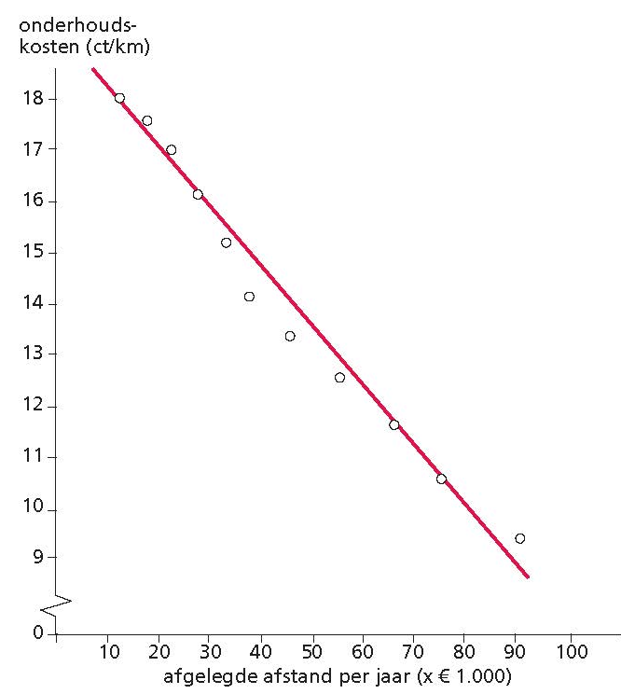
11.8b $\frac{20 x 1,5 jaar + 30 x 2,5 jaar + 30 x 3,5 jaar + 20 x 4,5 jaar }{20 + 30 + 30 + 20}$ = 3 jaar

11.8c Stationaire fase omdat de vraag constant blijft.
11.8d Buitengebruikstelling in de jaren 2 t/m 6:10%, 25%, 30%, 25% en 10%.
Jaar I (x 1.000) R (x 1.000)
1 M 40 40 0
2 R 4 M 60 56 4
3 R 10 R 6 M 160 144 16
4 R 12 R 15 R 16 M 190 147 43
5 R 10 R 18 R 40 R 19 M 190 103 87
6 R 4 R 15 R 48 R 47,5 R 19 M 190 56,5 133,5

11.9a De gemiddelde leeftijd van een gebruiksgoed is het gemiddelde van de leeftijden van alle in gebruik zijnde goederen op een bepaald moment.
Jaar van aanschaf voorraad in stuks
2008 2.000
2009 7.500
2010 18.000
2011 24.000
2012 28.500
Totale gebruiksvoorraad 80.000

De aankopen vinden gespreid in het jaar plaats.
Aantal producten gemiddelde leeftijd per primo 2013 totaal aantal jaren
2.000 4,5j 9.000
7.500 3,5j 26.250
18.000 2,5j 45.000
24.000 1,5j 36.000
28.500 0,5j 14.250
80.000 130.500

Gemiddelde leeftijd van het gebruiksgoed primo 2013 is: 130.500 / 80.000 = 1,63 jaar.
11.9b Vanaf 2013 zijn er geen initiale aankopen meer.
Buitengebruikstelling 20% in gebruiksjaar 3, 60% in gebruiksjaar 4 en 20% in gebruiksjaar 5.
Boek- en kalenderjaar vallen niet samen.
De buitengebruikstelling o.b.v. kalenderjaar is als volgt:

2008 0%
2009 0%
2010 10%
2011 10% + 30%
2012 30% + 10%
2013 10%

We bepalen eerst het aantal gebruiksgoederen dat in 2013 is aangekocht.
R% I R in aantallen M
2008 0% 2.000 0 M.2000
2009 0% 7.500 0 M7.500
2010 10% 18.000 200 M18.200
2011 10% + 30% 24.000 800 + 750 M25.550
2012 30% + 10% 25.000 800 +3.000 +1.800 M30.600
2013 10% 0 200 +3.000 + 7.200 +2.400 M12.800

In 2013 is de M 12.800.
Berekening R periode 2013 t/ 2016
2014 0 750 + 7.200 +9.600+2.500 M20.050
2015 0 1.800 +9.600+10.000 M21.400
2016 + 2.400+10.000 M12.400
2017 +2.500 M 2.500

11.10a Berekening van de te verwachten gebruiksvoorraad 2018.
Gegeven is dat de gemiddelde levens- of gebruiksduur bedraagt: 2,5 jaar.
Gemiddelde gebruiksduur = aantal producten bij gebruikers
marktvraag
In een fase van niet-groei is de marktvraag gelijk aan het quotiënt:
aantal producten bij gebruikers
gemiddelde gebruiksduur
In bovenstaande vergelijking is M gelijk aan R.
Ergo:
Indien er geen I is, geldt M = R.
I is over de periode
Jaar I
2009 40.000
2010 30.000
2011 15.000
2012 8.000
2013 2.000
2014 0
2015 0
2016 0
2017 0
2018 0

De totale initiale aankopen of het totaal aantal producten bij gebruikers is: 40.000 + 30.000 + 15.000 + 8.000 + 2.000 = 95.000.
11.10b In een fase van niet-groei geldt M = aantal producten bij gebruikers / gemiddelde gebruiksduur = 95.000 / 2,5 jaar = 38.000 stuks. Dus vanaf 2018 is de te verwachten vervangingsvraag of R gelijk aan 38.000 stuks.

